UX — Módulo de vehículos e historial
Proyecto: Taller Cardona S.A. — DAS901, Fase 2
Módulo: Vehículos e historial
Rama: modulo/vehiculos
Prototipo: archivo de Figma del grupo — pantallas Vehículos / Lista, Registrar, Historial y Eliminar bloqueado.

1. Propósito y alcance
El módulo centraliza la ficha de cada vehículo y permite relacionarla con su cliente propietario. El personal puede registrar, buscar, consultar, actualizar y eliminar vehículos, además de revisar el historial de órdenes asociado. Cubre los requerimientos RF-02 y RF-04 del Avance 1.
El sistema se utiliza internamente en el taller. Los clientes aportan los datos del vehículo y son sus propietarios; el personal del taller opera el sistema. Proveedores no participan en los flujos de este módulo.

2. Usuarios y actores
Los actores parten de los usuarios identificados para Taller Cardona en el análisis inicial: clientes, empleados (mecánicos, técnicos y personal del taller) y administración. Se precisan aquí para las tareas del módulo, sin asumir que existan cuentas o permisos por rol en el prototipo.
Actor | Relación con el módulo | Necesidad
Encargado del taller o empleado que recibe vehículos | Usuario principal del sistema | Registrar el vehículo y asociarlo al cliente correcto; encontrarlo y revisar su ficha e historial al recibirlo de nuevo
Mecánico o técnico | Usuario interno de consulta | Consultar los datos y servicios anteriores del vehículo para apoyar la inspección y el diagnóstico
Administración | Usuario interno que mantiene los registros | Corregir datos y conservar información ordenada para la operación del taller
Cliente propietario | Actor externo al sistema | Proporcionar los datos del vehículo y recibir atención vinculada al historial de ese vehículo
Fuera del alcance de este módulo: proveedores, control de inventario y gestión de pagos.

3. Historias de usuario
Código | Historia | Prioridad | Criterios de aceptación
HU-V01 | Como encargado del taller, quiero registrar un vehículo asociado a un cliente para mantener organizada su información. | Alta | Selecciono un cliente registrado y completo placa, marca, modelo, año y kilometraje. El sistema confirma el registro si los datos son válidos.
HU-V02 | Como encargado, quiero consultar y buscar vehículos para encontrar rápidamente el registro que necesito. | Alta | Puedo buscar por placa, marca, modelo o cliente; puedo limpiar la búsqueda y recibo un mensaje si no hay coincidencias.
HU-V03 | Como encargado, quiero actualizar los datos de un vehículo para mantener su información vigente. | Alta | El formulario presenta los datos actuales, permite editarlos y valida antes de guardar.
HU-V04 | Como encargado, quiero consultar el detalle de un vehículo para verificar sus datos antes de atenderlo. | Alta | El detalle muestra placa, marca, modelo, año, color, kilometraje y cliente propietario.
HU-V05 | Como encargado o técnico, quiero consultar el historial de servicios y reparaciones de un vehículo para conocer los trabajos realizados anteriormente. | Alta | Se muestran las órdenes asociadas, priorizando las más recientes. Si no existen órdenes, se informa que el historial está vacío.
HU-V06 | Como encargado, quiero validar los datos al registrar o editar un vehículo para evitar información incompleta o incorrecta. | Alta | Se señalan los campos inválidos, se conservan los datos escritos y no se guarda una placa duplicada.
HU-V07 | Como encargado, quiero eliminar un registro de vehículo ingresado por error para mantener confiable la lista. | Media | Antes de eliminar, el sistema pide confirmación. No permite eliminar un vehículo que tenga órdenes en su historial.

4. Casos de uso
El diagrama muestra qué actor participa en cada caso de uso del módulo; debajo se describe cada uno.
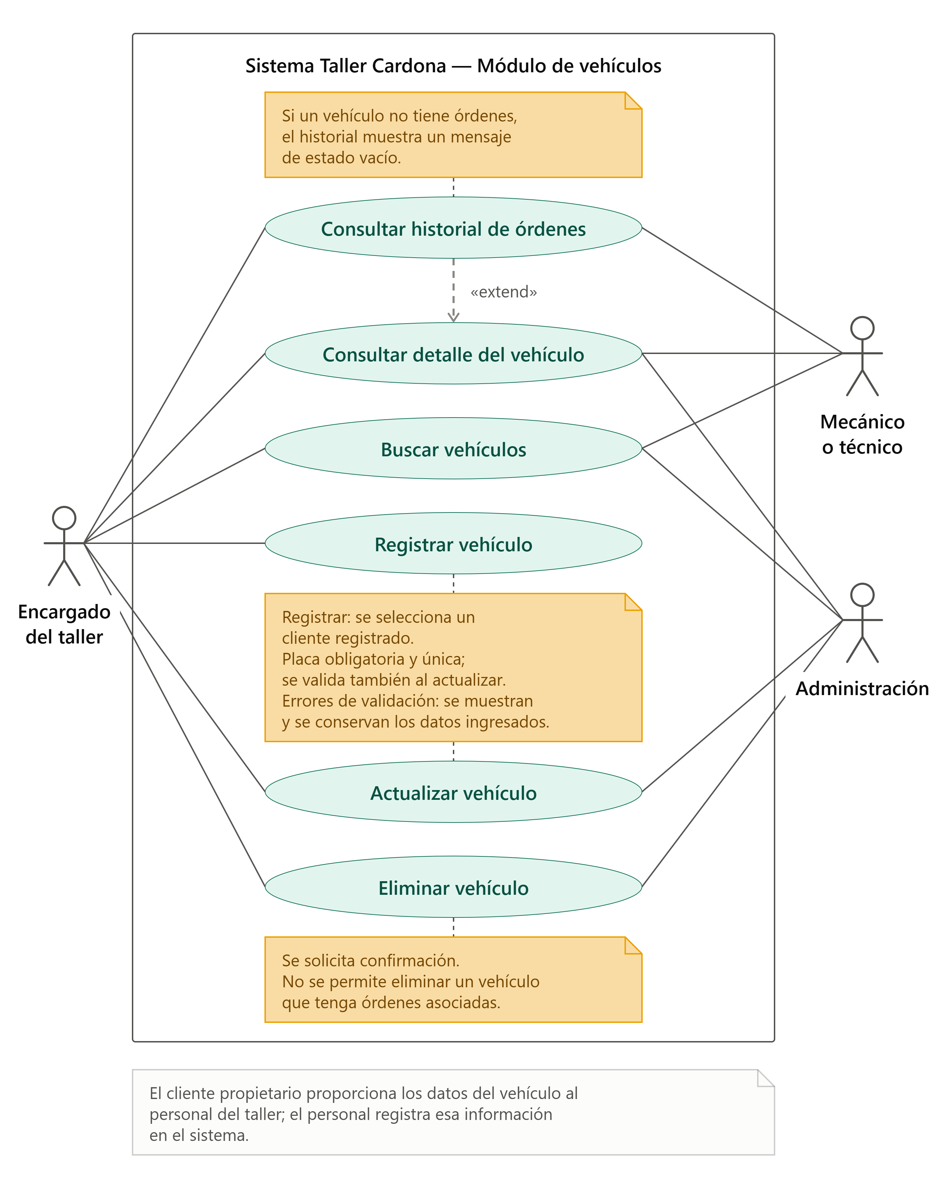
Diagrama de casos de uso del módulo vehículos e historial.

CU-V01 — Registrar vehículo
- Actor principal: encargado del taller.
- Precondición: existe al menos un cliente registrado.
- Flujo básico: abrir Vehículos → Registrar vehículo → seleccionar cliente → completar datos → Guardar vehículo → ver confirmación en el listado.
- Alternativas: si falta un dato, el formulario conserva lo escrito y muestra el error; si la placa ya existe, se rechaza el registro y se señala el campo Placa.

CU-V02 — Buscar y consultar historial
- Actor principal: encargado del taller o técnico.
- Precondición: el vehículo está registrado.
- Flujo básico: abrir Vehículos → buscar por placa, marca, modelo o cliente → seleccionar Ver historial → consultar la ficha y las órdenes.
- Alternativas: si no hay coincidencias, se presenta un mensaje; si el vehículo no tiene órdenes, se muestra el estado vacío del historial.

CU-V03 — Actualizar vehículo
- Actor principal: encargado del taller.
- Precondición: el vehículo está registrado.
- Flujo básico: localizar vehículo → Editar → modificar campos → Guardar cambios → volver al listado con confirmación.
- Alternativas: las validaciones y la regla de placa única se aplican también al editar.

CU-V04 — Eliminar vehículo
- Actor principal: encargado del taller.
- Precondición: el vehículo está registrado.
- Flujo básico: localizar vehículo → Eliminar → revisar confirmación → confirmar → volver al listado.
- Alternativas: si el vehículo tiene órdenes en su historial, el sistema bloquea la eliminación para conservar la trazabilidad.

5. Flujos de navegación

Registro
Inicio → Vehículos → Registrar vehículo → seleccionar cliente → completar ficha → validar campos y placa → guardar y regresar al listado. Si hay errores, el usuario permanece en el formulario y corrige los campos señalados.

Búsqueda e historial
Inicio → Vehículos → buscar por placa, marca, modelo o cliente → seleccionar resultado → Ver historial → revisar ficha y órdenes → volver al listado.

Edición
Inicio → Vehículos → buscar registro → Editar → modificar datos → validar → guardar y regresar al listado.

Eliminación
Inicio → Vehículos → localizar registro → Eliminar → confirmar. Si tiene órdenes asociadas, la acción se bloquea y el historial se conserva.

6. Mapa de navegación
El mapa resume los flujos anteriores. Los rectángulos son pantallas y los rombos son decisiones o validaciones del sistema.
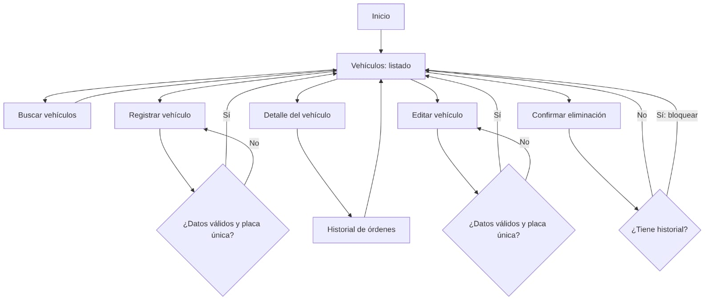
Mapa de navegación del módulo vehículos e historial.

7. Reglas y estados de interfaz
- Un vehículo pertenece a un cliente registrado y su historial se consulta desde la ficha del vehículo.
- La placa es obligatoria y única; al guardarse se normaliza a mayúsculas.
- Las validaciones deben indicar qué corregir sin borrar los demás datos ingresados.
- Una búsqueda vacía muestra un mensaje y permite limpiar el filtro.
- Un historial sin órdenes muestra un mensaje informativo, no una tabla vacía.
- La eliminación requiere confirmación y se bloquea si existen órdenes relacionadas.
- Los registros actuales se guardan en memoria y se reinician al detener la aplicación.
- Los perfiles identifican actores y necesidades; el prototipo no implementa inicio de sesión ni permisos por rol.

